课题： 9.2牛顿第一定律 第2课时 惯 性
班级 学号 姓名
知识梳理
- 原来静止的物体，具有保持 的性质；原来运动的物体，具有保持 的性质.我们将物体具有 的性质称为惯性.
2. 任何物体，不论是静止的还是运动的，都具有 .惯性是 的一种属性.
课堂作业
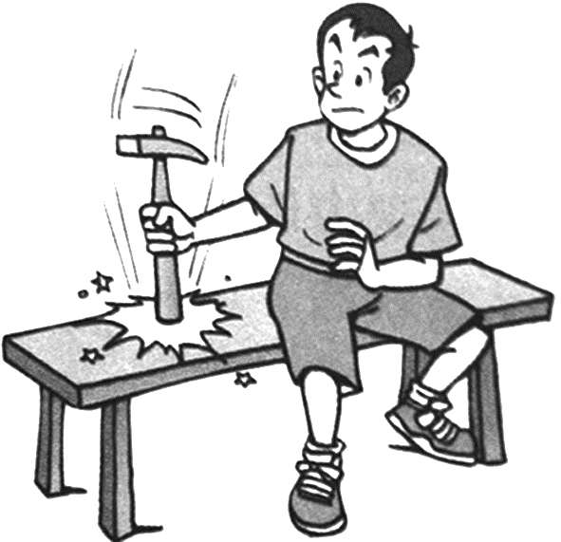
1. 如图所示，在水平桌面上一本静止的书上竖直放置一块橡皮，当书突然向右运动时，橡皮将会 ；如果书表面绝对光滑，上述现象中橡皮将会 .（向右倾倒/保持静止/向左倾倒）
第2题
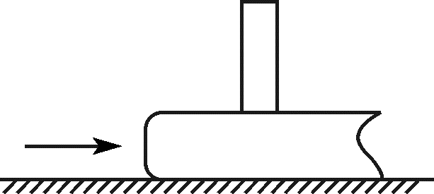
第1题

- 锤子的锤头变松了，人们经常用撞击锤柄下端的方法使锤头紧套在锤柄上，如图所示.这是因为 突然停止运动时，锤头由于具有惯性仍然 ，所以紧套在锤柄上.
3.下列关于惯性的说法正确的是 （ ）
A. 汽车行驶时具有惯性，静止时没有惯性
B. 汽车变速时具有惯性，匀速行驶时没有惯性
C. 各种状态下的汽车都有惯性 D. 汽车刹车时才具有惯性
4.关于惯性，下列四个现象对应的说明正确的是 （ ）
A. 拍打衣服，灰尘脱落，说明衣服有惯性
B. 子弹离开枪膛，仍能向前飞行，说明子弹有惯性
C. 汽车突然快速启动，车上的人会向后倾，说明汽车有惯性
D. 运动员将足球顶出后，足球继续运动，说明运动员有惯性
5.下列现象中，属于利用惯性的是 （ ）
A. 坐汽车时要系好安全带 B. 跳远运动员快速助跑
C. 行车时要注意保持车距 D. 学校路段减速慢行
课后作业
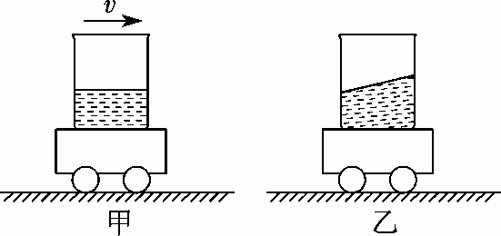
6.如图所示，在较光滑的桌面上铺有桌布，桌布上放一盛水的玻璃杯（如图所示）.当猛地将桌布从桌面沿水平方向拉走时，桌布上的玻璃杯不会随之运动，这是由于玻璃杯具有 ，仍然要保持原来的 状态.
第7题
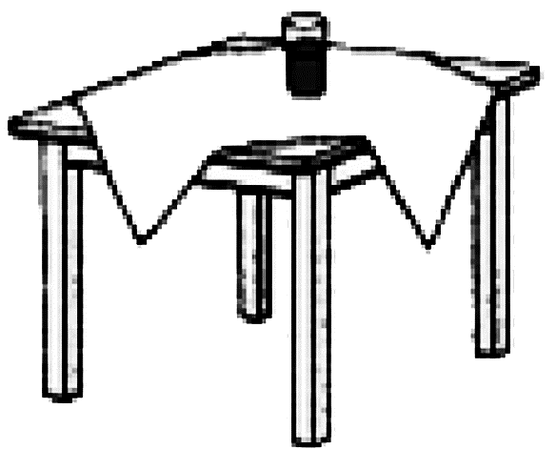
第6题

7.如图甲所示，盛有水的烧杯随小车一起水平向右做匀速直线运动，当烧杯中的水面出现
如图乙所示的状态时，则小车此时正在做 （加速/匀速/减速）运动，作出上述判断的根据是水具有 .
8. (2022·山西)《流浪地球》是根据作家刘慈欣的同名小说改编的一部科幻电影.小阳看完这部电影后,兴奋地在日记本上写下:“假如上万座行星发动机同时启动,使地球突然向前加速时……”请你从物理学角度展开想象,站在“流浪地球”上的你将会 ,其原因是 .
9. 关于惯性，以下说法正确的是 （ ）
A. 百米赛跑运动员到达终点不能马上停下来，是由于运动员具有惯性
B. 汽车驾驶员和乘客需要系上安全带，是为了减小汽车行驶中人的惯性
C. 行驶中的公交车紧急刹车时，乘客会向前倾，是由于惯性力的作用
D. 高速公路严禁超速，是因为速度越大惯性越大
10.汽车最基本的安全装置是头枕和安全带，如图所示，以下说法正确的是 （ ）
A. 有了头枕，能减小因后车撞击对司机造成的伤害
B. 系上安全带，能减小因后车撞击对司机造成的伤害
C. 有了头枕，能减小因撞上前车对司机造成的伤害
D. 系上安全带，能减小人在撞车时受到的惯性
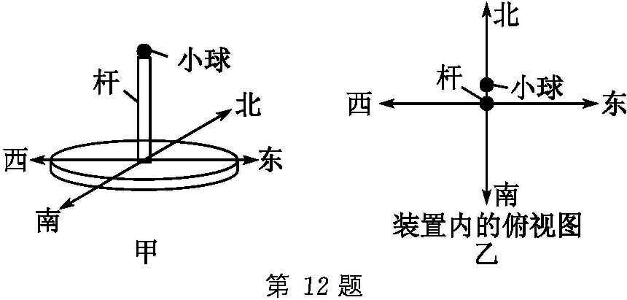
D. 系上安全带，能减小人在撞车时受到的惯性
第12题
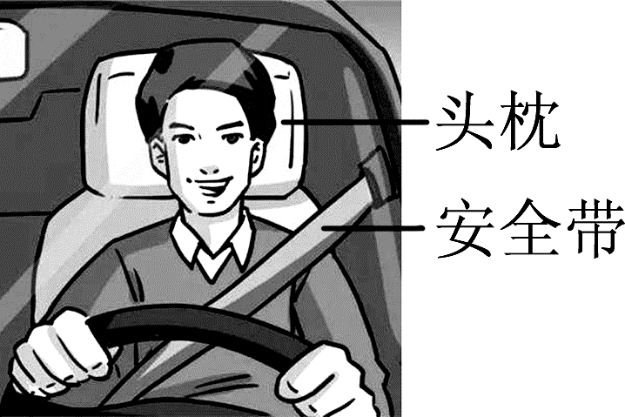
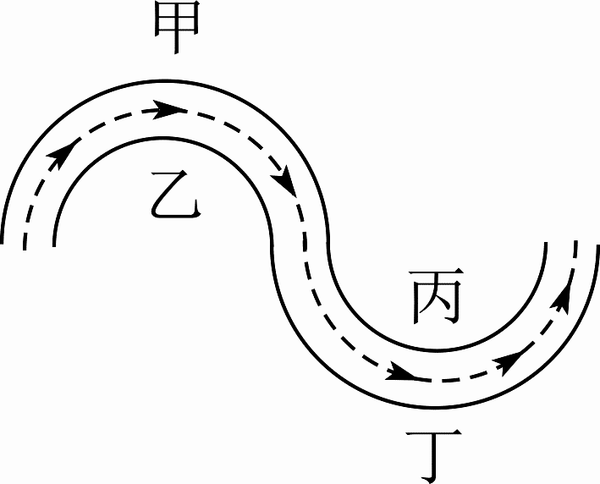
第10题
第11题

11.小宇在家观看汽车拉力赛的电视节目，发现汽车行驶速度很快.其中途经一段“S”形弯道时如图所示，他想：现场观看的观众为了更安全，应站的位置是图中 （ ）
A. 甲、丙 B. 甲、丁 C. 乙、丙 D. 乙、丁
12. 静止在水平地面上的密闭装置内部如图甲所示,装置内部固定着一根竖直的杆,杆顶有一小球,忽略杆和球间的摩擦.由于装置开始沿某一水平方向做直线运动,小球从杆上落下,刚离开杆时的俯视图如图乙所示,请由此判断装置的运动方向是 ( )
A. 东 B. 南 C. 西 D. 北
13. 研学旅行途中,小明同学坐在匀速直线行驶的动车上,他正上方行李架的书包里有一包餐巾纸掉落,则这包餐巾纸掉落的位置在 ( )
A. 小明前排乘客身上 B. 小明的身上 C. 小明后排乘客身上 D. 无法判断
14. 下列做法中，属于防止惯性带来危害的是 （ ）
A. 行车时要保持车距 B. 跳远时要快速助跑
C. 拍打衣服除去灰尘 D. 将盆中的水泼出去
15. 沾上灰尘的衣服，用手轻轻拍打几下，就干净多了.小刚用下面的四句话解释了这一过程：① 灰尘与衣服分离落向地面，衣服便干净了.② 一手拿着沾有灰尘的衣服，用另一只手轻轻拍打.③ 灰尘由于具有惯性，继续保持原来的静止状态.④ 衣服受力后运动状态发生改变，由静止运动起来.这四句话最合理的排列顺序是 （ ）
A. ②③④① B. ②③①④ C. ②④①③ D. ②④③①
16.2019年4月我海军成立70周年之际，中国人民解放军在东海海域进行了实际使用武器操作.从一架沿水平方向匀速飞行的飞机上先后落下三颗炸弹，在不计空气阻力的条件下，炸弹落地之前，站在地面上的人看到飞机和三颗炸弹的运动情况是 （ ）
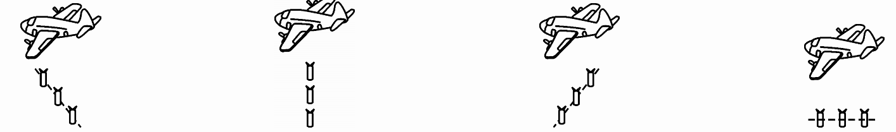

A B C D
答案
[知识梳理]
静止 原有速度做匀速直线运动 保持静止或匀速直线运动 状态不变
2惯性物体
[课堂作业]
向左倾倒 保持静止
2.锤柄向下运动
3.C
4.B
5.B
[课后作业]
惯性 静止
减速 惯性
向后倒 人具有惯性
A
A
C
B
B
14.A
15.D
16.B

